**PHIẾU SỐ 6 - HH9 - Tiết 9 -**

**MỘT SỐ HỆ THỨC VỀ CẠNH VÀ GÓC TRONG TAM GIÁC VUÔNG**

**Dạng 1: Giải tam giác**

**Bài 1.** Cho tam giác  vuông tại , giải tam giác  biết:

1.  và  cm
2.  cm và  cm

**Bài 2.** Cho tam giác  vuông tại , giải tam giác  biết:

1.  cm và 
2.  cm và BC = 7 cm

**Dạng 2: Tính cạnh và góc của tam giác**

**Bài 3.** Cho tam giác  vuông tại , đường cao . Biết  cm. Tính số đo góc B và góc C.

**Bài 4.**Cho tam giác  vuông tại ,  cm, . Tính độ dài đường phân giác BD.

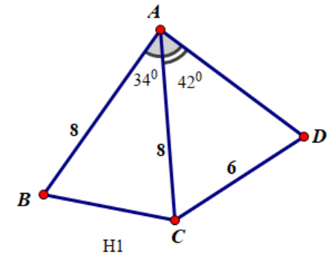**Bài 5.**Cho tam giác  có AB =11 cm, . Từ A kẻ N vuông góc BC tại N. Tính AN, AC và BC.

**Bài 6.**  Cho hình vẽ H1, biết:

,



1. Tính BC.
2. Tính .
3. 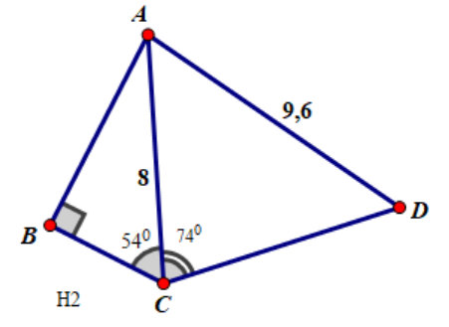Tính khoảng cách từ  đến 

**Bài 7.**  Cho hình vẽ H2, biết:

AC= 8 cm, AD = 9,6 cm ,

.

Tính  , 

**Bài 8.** Tính diện tích hình bình hành có hai cạnh  và  , góc tạo bởi hai cạnh ấy bằng 

**Bài 9.** Tính diện tích tam giác có BC =20 cm, .

**Bài 10.** Cho tam giác  có , đường trung tuyến AM. Tính số đo góc .

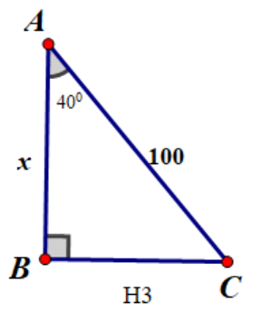**Dạng 3: Toán ứng dụng thực tế**

**Bài 11.** Một chiếc diều với dây thả dài 100m,

dây diều tạo với phương thẳng đúng một góc  (H3).

Tính chiều cao của diều so mặt đất.

**Bài 12.** Tìm chiều dài của dây kéo cờ biết bóng của cột cờ (chiếu bởi ánh sáng mặt trời) dài 11,6m và góc nhìn mặt trời là .

**Bài 13.** Một em học sinh đứng ở mặt đất cách ăng-ten 150m. Biết rằng em nhìn thấy đỉnh tháp ở góc 200 so với đường nằm ngang. Khoảng cách từ mắt đến mặt đât là 1, 5m. Hãy tính chiều cao của tháp.

**HƯỚNG DẪN GIẢI**

**PHIẾU SỐ 6 - HH9 - Tiết 9**

**MỘT SỐ HỆ THỨC VÈ CẠNH VÀ GÓC TRONG TAM GIÁC VUÔNG**

**Dạng 1: Giải tam giác**

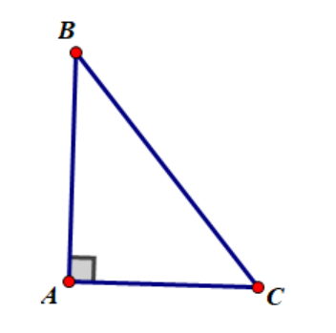**Bài 1**

1. , , 
2. , .

**Bài 2.**

1. , , 
2. , .

**Dạng 2: Tính cạnh và góc của tam giác**

**Bài 3.** (Hình H5)





**Bài 4.** (Hình H6)

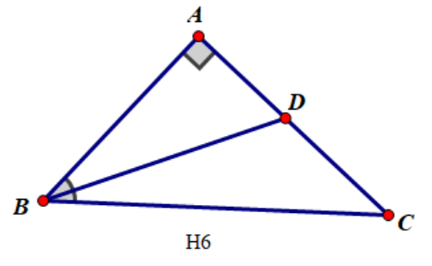

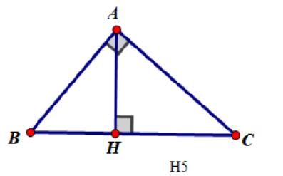

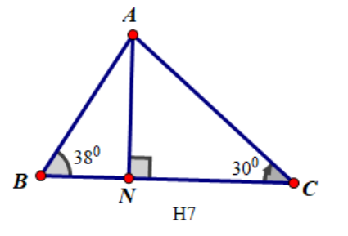

**Bài 5.** (Hình H7)









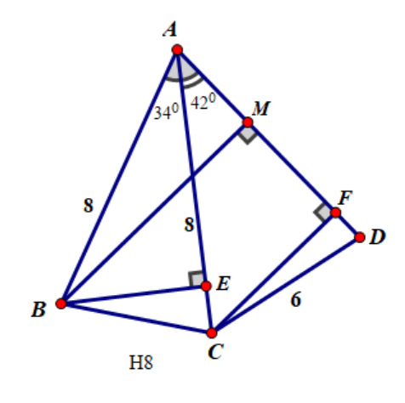

**Bài 6.**  (Hình H8)

1. cân tại A nên 

Từ B kẻ 



1. Từ C kẻ 



1. Từ B kẻ 

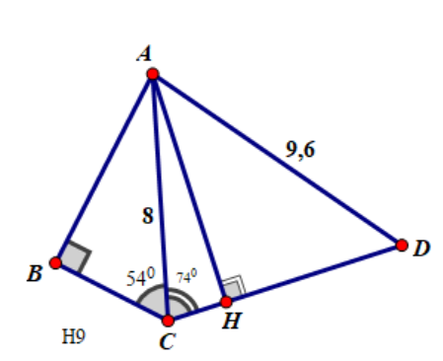**Bài 7.**  ( Hình H9)

Từ A kẻ 



**Bài 8**. (Hình H10)Kẻ đường cao AH. Ta có:



.

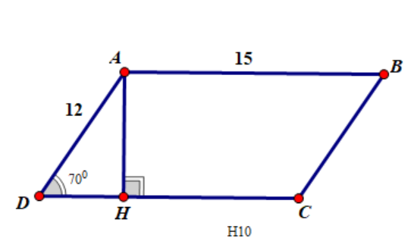

**Bài 9**. (Hình H11)

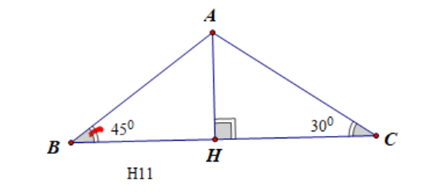Kẻ đường cao AH. Ta có:



Tính diện tích tam giác có BC =20 cm, .

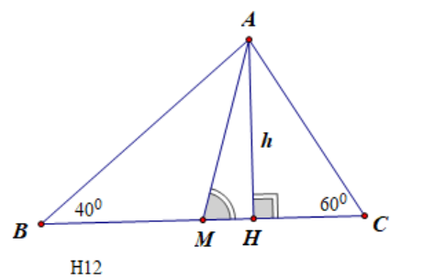**Bài 10.** (Hình H12)

Kẻ đường cao AH. Ta có:



Đặt , ta có







**Dạng 3: Toán ứng dụng thực tế**

**Bài 11**. (Hình H3)

Ta có chiều cao của diều so mặt đất là

.

**Bài 12.**

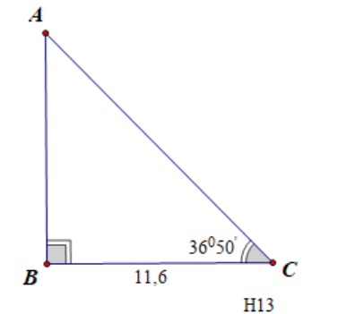(Hình H13)

Gọi bóng của cột cờ là BC=11,6m, góc nhìn mặt trời là 

Ta có chiều dài của dây là:



**Bài 13.** (Hình H14)

Gọi khoảng cách từ học sinh đến tháp ăng-ten là 

Khoảng cách từ mắt đến mặt đất là 

Chiều cao của tháp ăng-ten so với mắt của học sinh là:

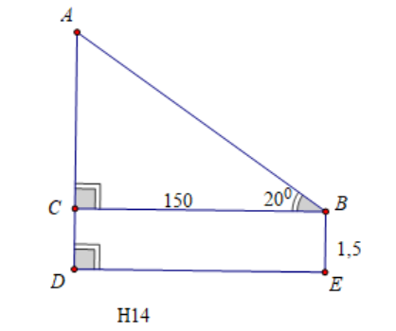

Độ cao của tháp là 